单位名称 | 德州惠工机械设备有限公司
单位地址 | 山东省德州市德城区二屯镇工业路一号德州广驰机械设备有限公司园区二区24号
企业联系人 | 于彬 | 陪同人 | 于彬
现场调查人员 | 李英杰 | 资格证书号 | 鲁J20220038
现场调查人员 | 陈辉 | 资格证书号 | 鲁P20230027
现场检测人员 | 李英杰 | 资格证书号 | 鲁J20220038
现场检测人员 | 陈辉 | 资格证书号 | 鲁P20230027
现场检测时间 | 2025.04.18
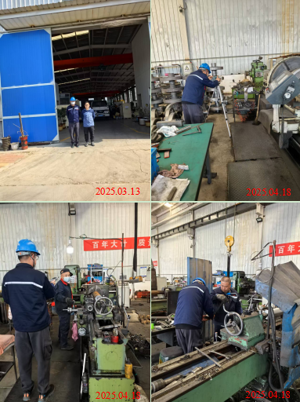
现场服务影像：

